Droom van elke audiofiel wordt waar
Het merk Sennheiser opent Audiophile Experience Center in Tullamore, Ierland

Tullamore, 21 september 2023 – Sennheisers audiofiele hoofdtelefoons worden al meer dan 30 jaar geproduceerd in de eigen fabriek van het bedrijf in Tullamore, Ierland. Deze vormt zo het epicentrum van alle Sennheiser-innovaties op vlak van audiofiele hoofdtelefoons. Op 27 september zal het merk de poorten van zijn innerste heiligdom voor de eerste keer openzetten, en biedt het een rondleiding aan door deze geavanceerde faciliteit, die de bakermat is van heel wat audiofiele klassiekers, waaronder de prestigieuze HE 1.

Het nieuwe Sennheiser Audiophile Experience Center zal ook een uitgebreide ‘audiotasting’ aanbieden van de verschillende hoofdtelefoons en oortjes die hier geproduceerd worden. Audiofielen van over de hele wereld krijgen de kans om een unieke trip naar de campus te winnen via de wedstrijden op de socialmediakanalen van Sennheiser en op Reddit.

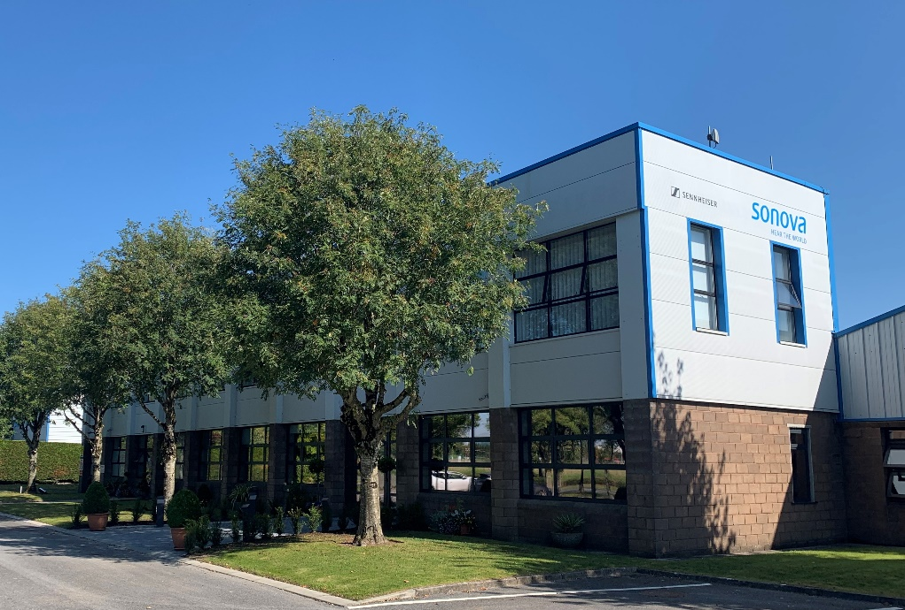

“In Tullamore komt alles samen. Van de assemblage van de transducers tot en met de verpakking van de afgewerkte hoofdtelefoons: de bezoekers kunnen het volledige traject ervaren dat onze audiofiele hoofdtelefoons afleggen”, zegt Jermo Köhnke, Sennheiser Audiophile Product Manager. “We zijn bijzonder fier dat we dit Audiophile Experience Center kunnen openen, en laten hen zo de audiofiele innovatie uit eerste hand ervaren.”

Tullamore – waar het audiofiele hart klopt
Sinds 1991 speelt de fabriek van Sennheiser in Tullamore een centrale rol in de audiofiele innovatie. Lange tijd was het de belangrijkste faciliteit voor de productie van de transducers die in tal van audiofiele producten van het merk worden gebruikt. Het is ook hier dat de gerenommeerde HD 600-hoofdtelefoonserie twee decennia lang vervaardigd werd. In 2022 besloot het merk Sennheiser om de transducerproductie en de headsetassemblage in Tullamore onder één dak samen te brengen — een zeldzaamheid in de hoofdtelefoonindustrie. Dit verbetert niet enkel het matchen van de transducers, maar maakt ook dat de kwaliteit en innovatie die de Sennheiser-klanten zo weten te smaken er verder op vooruitgaan.

“Audiofiele assemblage is niet makkelijk”, zegt Pat Fulton, Sennheiser Tullamore Plant Manager. “Het vergt veel tijd en vereist extreme precisie en zin voor detail. Maar ook heel wat menselijke interactie en passie. Dat kan je allemaal ervaren hier in Tullamore – en ons team is fier dat het dat met onze toekomstige bezoekers van overal ter wereld kan delen.”

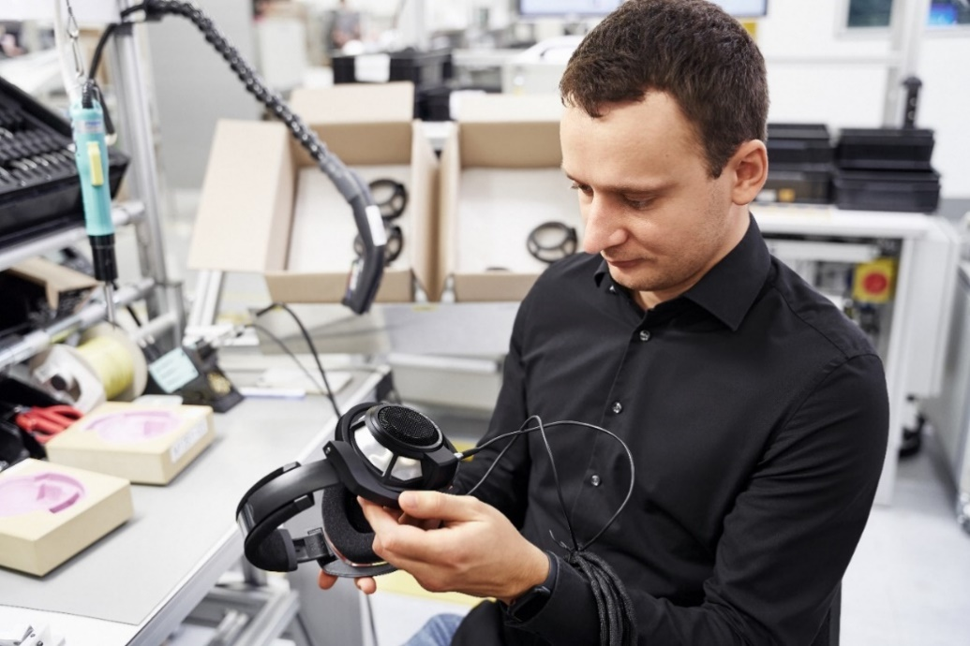

Sennheiser wordt beschouwd als een van de toonaangevende merken als het gaat om audiofiele hoofdtelefoons. Het heeft dan ook heel wat voorbereidingen getroffen om bezoekers te laten kennnismaken met de magie en passie waarmee deze producten gemaakt worden. Tijdens de rondleiding zien de gasten niet alleen hoe de transducers en hoofdtelefoons geassembleerd worden: iedereen mag ook hands-on ervaring opdoen en zijn eigen exemplaar bouwen, inclusief de insights van enkele sleutelfiguren uit het Tullamore-team. En op een audiofiele rondleiding mag een nadere blik op de assemblage van de legendarische HE 1 natuurlijk niet ontbreken, aangevuld met hands-on luistersessies in de speciale hifiruimte van de fabriek.

Ga op reis naar de toekomst van audio
In de komende maanden zal het merk Sennheiser de leden van de audiofielencommunity de kans geven om ‘golden tickets’ te winnen. In ruil daarvoor krijgen ze een ‘all inclusive’ rondleiding in de Tullamore-fabriek. Om een intieme en gerpersonaliseerde ervaring te kunnen garanderen, zijn de rondleidingen momenteel enkel op uitnodiging. Meer details volgen later in 2023 via de socialmediakanalen van Sennheiser en via Reddit.

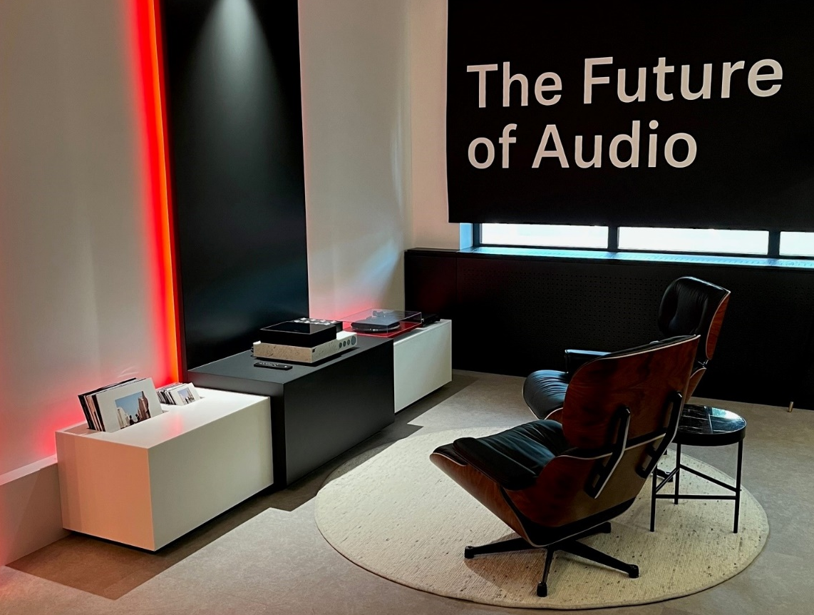

Over het merk Sennheiser
Wij leven en ademen audio. We worden gedreven door de passie om audio-oplossingen te creëren die een verschil maken. Bouwen aan de toekomst van audio en onze klanten opmerkelijke geluidservaringen bieden – dat is waar het merk Sennheiser al meer dan 75 jaar voor staat. Terwijl professionele audio-oplossingen zoals microfoons, conferentiesystemen, streaming-technologieën en monitoringsystemen deel uitmaken van de activiteiten van Sennheiser electronic GmbH & Co. KG, worden de activiteiten met consumentenapparatuur zoals hoofdtelefoons, soundbars en spraakversterkende hearables uitgeoefend door Sonova Holding AG onder licentie van Sennheiser.

